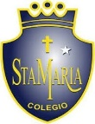
Colegio santa María de Maipú
Departamento de artes, tecnología y música.
Correo: musicaprimerciclo.smm@gmail.com
Canal de YouTube: Departamento de Artes SMM.
Nivel: Tercero Básico
Link: https://youtu.be/3duwcdxoOHg

Guía de retroalimentación Nº8 MÚSICA

Nombre_______________________________________ Curso: _______ Fecha: ______

OA 4: Cantar al unísono y tocar instrumentos de percusión convencionales y no convencionales.
OA3: Escuchar música en forma abundante de diversos contextos y culturas poniendo énfasis en: Tradición escrita
“En ésta clase los estudiantes reconocerán las notas SOL y MI y LA e interpretarlas vocalmente o en instrumentos”
Instrucciones: Lee atentamente y recuerda las figuras con su duración. Finalmente intenta tocar la primera parte de la canción.
“El desarrollo de las guías de autoaprendizaje puedes imprimirlas y archivarlas en una carpeta por asignatura o puedes guardarla digitalmente y responderlas en tu cuaderno (escribiendo sólo las respuestas debidamente especificadas, n° de guía, fecha y número de respuesta.”

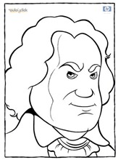
¡Hola Niños!, ¿Cómo están? En el día de hoy conoceremos la nota LA y su función en el pentagrama.

Recordemos que la nota LA, corresponde a la sexta nota del orden de las notas musicales.

Las notas musicales básicas son siete, y su orden es el siguiente:

DO nota 1
RE nota 2
MI nota 3
FA nota 4
SOL nota 5
LA nota 6
SI nota 7

Actividad: La clase anterior trabajamos solo con las notas SOL y MI. En el día de hoy agregaremos la nota LA. Ésta se ubica en el segundo espacio del pentagrama, justo arriba de la segunda línea que es la que corresponde a la nota SOL.

MI SOL LA

Actividad: reconoce el nombre de las notas y luego interprétalas en tu instrumento o cantando. Utilizaremos solamente la primera y segunda línea del pentagrama.
Respuestas
SOL MI SOL MI SOL LA

SOL MI SOL SOL LA LA SOL MI

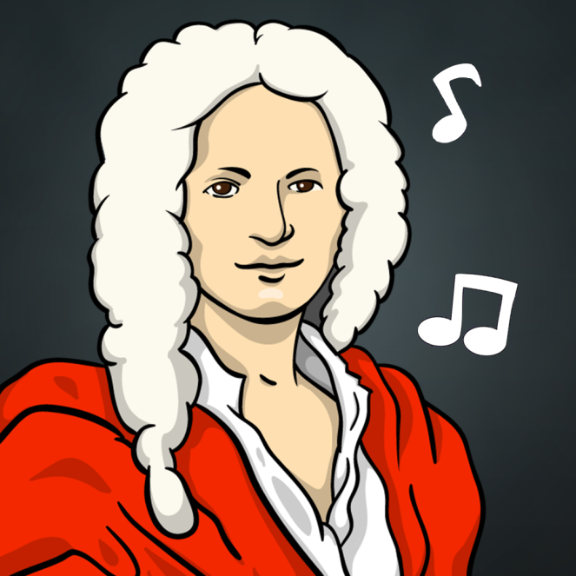
Recuerda: sólo utilizamos dos líneas del pentagrama.
Luego de reconocer las notas, cántalas y tócalas en el metalófono.

